Arquitetura de Software - Trabalho

Alunos:

* Alan Renato Bunese;
* Gustavo Rodrigues Guimarães;
* Marcio Vinicius de Souza da Rocha;
* Matheus Monteiro;

# CBL Engage e Investigate

* Big Idea: Desinformação
* Essential Question: Como diminuir a Desinformação?
* Challenge: Facilitar a distribuição de informações legítimas

# Requisitos Funcionais e Casos de Uso

Casos de Uso

* Acesso ao Dashboard
* Acesso a Configurações de Conta
* Leitura/Edição de Post

Requisitos Funcionais

* Análise de Publicação
* Busca de informações acadêmicas
* Simplificação das informações acadêmicas
* Publicação da Simplificação e Fonte

# Detalhamento dos Casos de Uso

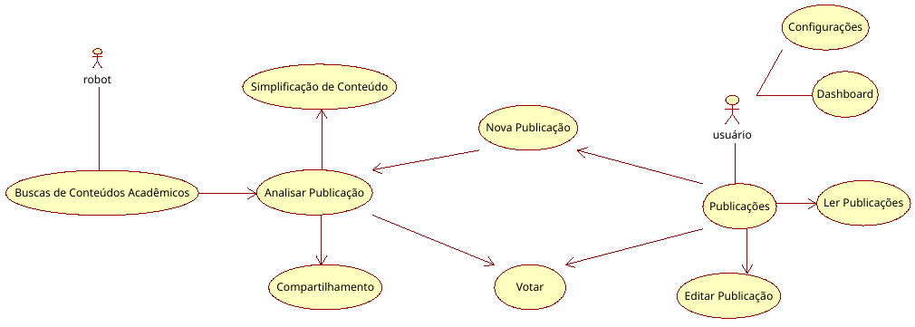

# Diagrama de Classes de Domínio

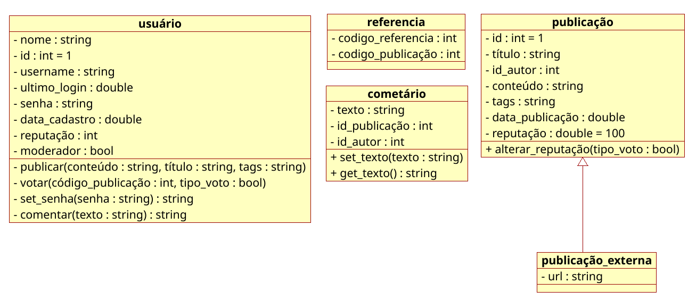

# Diagrama de Componentes

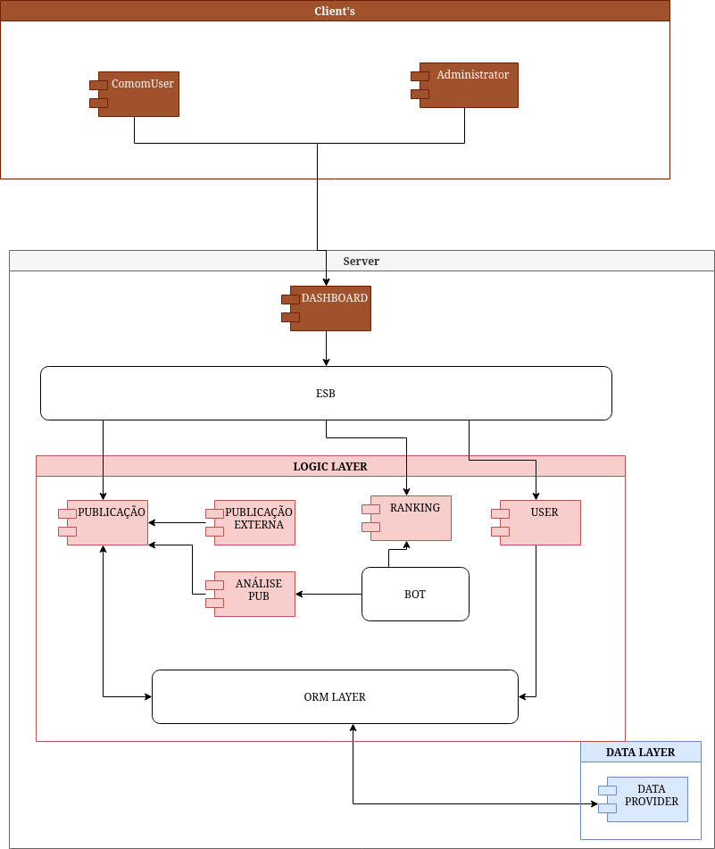

# 

# Arquitetura Proposta

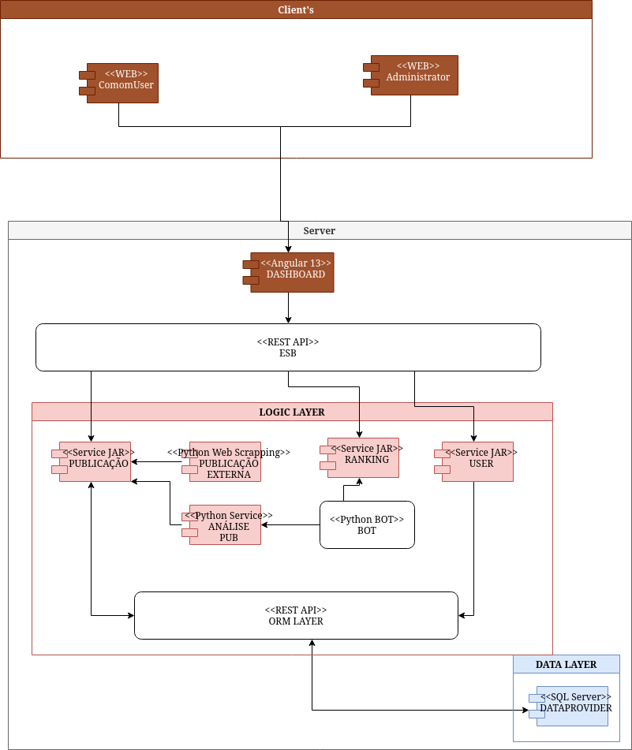

# 

# Análise Arquitetural

## Cenário 1 - Interoperabilidade

**Source:** Análise de Publicação - Robô

**Stimulus:** Consultar Fontes Externas

**Artifact:** BOT

**Environment:** Falha na Consulta a Fontes Externas

**Response:** Notificar Usuário da Falhas se Fonte Externa foi Informada na Publicação; Publicação ficaria pendente a publicação.

**Response Measure:** Identificação rápida de erros de fontes externas que não devem levar mais do que 1 minuto para o usuário receber a notificação.

| **Analysis for Scenario 1** | |
| --- | --- |
| **Summary** | Realizar consultas em fontes de publicações externas, tanto para mapeamentos de artigos quanto para validação de fontes citadas em uma publicação. |
| **Business Goals** | Permitir a integração com outras fontes de artigos e garantir a qualidade das publicações. |
| **Quality Attribute** | Interoperabilidade |
| **Architectural Approaches and Reasoning** | Web scraping and Data Analysis with Ensemble Learning |
| **Risks** | * Fontes externas não encontradas/alcançadas * Erros externos * Erro de comunicação Interna * Classificação Errônea |
| **Tradeoffs** | * Uma análise comparativa entre nossas publicações e publicações externas garantem a confiabilidade das nossas publicações; * uma análise de citações/fontes externas/internas garantem a qualidade do conteúdo de nossas publicações * Análise de padrões por meio de ensemble learning garante que nosso algoritmo consiga detectar se um determinado artigo segue a linha proposta ou se foge à mesma |

## Cenário 2 - Performance

**Source:** Usuário

**Stimulus:** Consultar Publicações Realizadas

**Artifact:** ESB

**Environment:** Operação Normal do Sistema

**Response:** Publicações são demonstradas para o usuário com todas as informações necessárias e última contagem de votos calculada pelo sistema.

**Response Measure:** Publicação inteira carregada e enviada para o Cliente em menos de 5 segundos.

| **Analysis for Scenario 2** | |
| --- | --- |
| **Summary** | Consultas de publicações existentes e suas métricas de avaliação |
| **Business Goals** | Facilidade de pesquisa a respeito de um determinado assunto |
| **Quality Attribute** | Performance |
| **Architectural Approaches and Reasoning** | * SPA - UI Angular 13 Project * ESB - REST API principal com todos os recursos mapeados |
| **Risks** | * Mal funcionamento do ESB * Roteamento falho * Downtime |
| **Tradeoffs** | * única connection do Service de Front-end para o back-end * Escalabilidade dos Serviços e do ESB |

## Cenário 3 - Segurança

**Source:** Usuário

**Stimulus:** Realização de Login e Cadastro

**Artifact:** ESB

**Environment:** Operação Normal do Sistema

**Response:** Usuário deve realizar login e cadastro de forma segura; onde nenhuma senha ou token de usuário pode ser trafegado de forma aberta na rede.

**Response Measure:** 100% das requisições criptografadas

| **Analysis for Scenario 3** | |
| --- | --- |
| **Summary** | Autenticação e controle de acesso às funcionalidades de gerenciamento e manutenção. |
| **Business Goals** | * Prover autenticidade de Escrita e publicações |
| **Quality Attribute** | Segurança |
| **Architectural Approaches and Reasoning** | * Autenticação de usuário via OAuth * Autenticação de usuário via cadastro na própria plataforma   (Operações realizadas pelo Service **USER**) |
| **Risks** | * API de autenticação OAuth não tangível * Falha de Comunicação com terceiros * má implementação de autenticação |
| **Tradeoffs** | * Criptografia dos dados dos usuários |

## Cenário 4 - Disponibilidade

**Source:** Usuário

**Stimulus:** Qualquer Operação no Sistema

**Artifact:** ESB

**Environment:** Operação Normal do Sistema

**Response:** O sistema deve estar disponível 24/7, para acomodar os diversos horários dos estudantes e diversos fusos horários.

**Response Measure:** Pelo menos 90% do tempo de operação do sistema.

| **Analysis for Scenario 4** | |
| --- | --- |
| **Summary** | O sistema deve ter disponibilidade para estudantes e pesquisadores, independente da localidade dos mesmos. |
| **Business Goals** | Ter o mínimo de Downtime possível |
| **Quality Attribute** | Disponibilidade |
| **Architectural Approaches and Reasoning** | * Cada serviço é executado de maneira independente, assim o mal funcionamento de um não interfere nos outros * Alta escalabilidade e replicação dos serviços críticos |
| **Risks** | * Mal funcionamento de runtime dos serviços críticos * Mal funcionamento do host |
| **Tradeoffs** | * Conteinerização dos serviços, dessa maneira garante replicação, reduzindo o downtime * Versionamento e back-up, combinados com a conteinerização de serviços garante que em casos de mal funcionamento de software o serviço volte a uma versão estável |

## Cenário 5 - Confiabilidade/Performance

**Source:** Robô

**Stimulus:** Operação de Análise de Publicações

**Artifact:** BOT

**Environment:** Erro catastrófico não esperado e tratado pelo desenvolvimento.

**Response:** Notificação da falha catastrófica aos usuários do sistema; log de erros gravado em disco para acesso posterior e reinicialização do sistema de BOT.

**Response Measure:** Todas as transações em execução devem ser devidamente revertidas; o bot reiniciado e as notificações enviadas dentro de 1 minuto.

| **Analysis for Scenario 5** | |
| --- | --- |
| **Summary** | Ao ocorrer um erro crítico em nossa aplicação, serão tomadas as medidas para que o mesmo volte a funcionar, e os usuários devem ser notificados em até 1 minuto após a detecção do erro. |
| **Business Goals** | Prover uma experiência de usabilidade confortável e confiável para que os usuários sintam-se seguros em realizar as publicações em nossa plataforma. |
| **Quality Attribute** | Confiabilidade/Performance |
| **Architectural Approaches and Reasoning** | * Política de backup * Versionamento * Conteinerização * Serviço de Logger * Políticas de testes * Pipe-line de CI/CD * Cultura DevOps * Serviço de comunicação com usuários independente dos serviços do sistema principal. |
| **Risks** | * Falta de capacidade técnica dos colaboradores * Problemas com máquinas hospedeiras do sistema * Erro de implantação |
| **Tradeoffs** | * Todas as transações/comunicações devem ser gravadas primeiro no logger antes de executá-las, permitindo uma validação de estados de acordo com a timeline. |